Opzetstuk Dustkiller
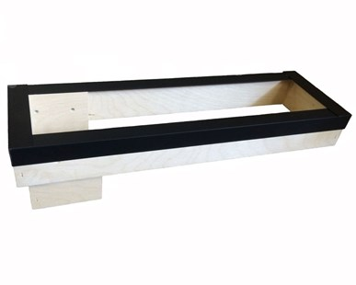
Naast het stofvrij zagen, kunt u ook stofvrij boren met de Dustkiller.
Hiervoor is een speciaal opzetstuk verkrijgbaar.
